**Szczegółowy opis przedmiotu zamówienia**

**część nr 2 – Dostawa mebli wraz ze sprzętem RTV i AGD**

1. **Ogólne wymagania dotyczące wykonania dostawy:**
2. Przedmiot zamówienia powinien być fabrycznie nowe, gotowy do użytku, wolny od wad jawnych i ukrytych.
3. Wykonanie zamówienia obejmuje dostawę do siedziby Zamawiającego, rozładunek, wniesienie do poszczególnych domków, montaż i ustawienie wg wskazań Zamawiającego.
4. Korpusy szaf – obejmujące wieńce, ściany boczne i ściany tylne (tzw. „plecy”) oraz półki konstrukcyjne – winny zostać zamontowane (skręcone przy pomocy złączy mimośrodkowych i sklejone) w procesie wykonania w całości i dostarczone w całości.
5. Wymagany okres gwarancji na dostarczony towar (w pozycjach, które nie zostały określone) – minimum 24 miesiące od daty odbioru.

**Wykaz, wymiary i szczegółowy opis mebli standardowych:**

|  |  |  |  |  |  |  |
| --- | --- | --- | --- | --- | --- | --- |
| **Lp.** | **OPIS (RODZAJ MEBLA/SPRZĘTU)** | **ILOŚĆ** | **4 domki 6-osobowe w poniżej opisanej konfiguracji nr 1** | **3 domki 6-osobowe w poniżej opisanej konfiguracji nr 2** | **4 domki 4-osobowe w poniżej opisanej konfiguracji nr 1** | **4 domki 4-osobowe w poniżej opisanej konfiguracji nr 1** |
| 1. | Kuchnia z zabudową wraz z montażem | 15 | 4 | 3 | 4 – wersja 1 | 4 – wersja 2 |
| 2. | Stół do jadalni | 7 | 4 | 3 | x | x |
| 3. | Stół do jadalni | 8 | x | x | 4 | 4 |
| 4. | Krzesła | 35 | 20 | 15 | x | x |
| 5. | Krzesła | 8 | x | x | 4 | 4 |
| 6. | Stolik kawowy | 15 | 4 | 3 | 4 | 4 |
| 7. | Komoda RTV | 3 | x | 3 | x | x |
| 8. | Komoda sypialniana | 8 | x | x | 4 | 4 |
| 9. | Komoda RTV | 4 | 4 | x | x | x |
| 10. | Komoda RTV | 8 | x | x | 4 | 4 |
| 11. | Szafa duża | 15 | 4 | 3 | 4 | 4 |
| 12. | Szafa mała | 7 | 4 | 3 | x | x |
| 13. | Szafka nocna sypialnia | 11 | x | 3 | 4 | 4 |
| 14. | Szafka nocna sypialnia | 7 | 4 | 3 | x | x |
| 15. | Szafka nocna sypialnia | 4 | 4 | x | x | x |
| 16. | Komoda sypialnia duża | 3 | x | 3 | x | x |
| 17. | Konsola sypialnia mała | 4 | 4 | x | x | x |
| 18. | Komoda sypialniana mała | 3 | x | 3 | x | x |
| 19. | Fotel do sypialni | 15 | 4 | 3 | 4 | 4 |
| 20. | Komoda sypialnia mała | 4 | 4 | x | x | x |
| 21. | Telewizor | 15 | 4 | 3 | 4 | 4 |
| 22. | Pralka | 7 | 4 | 3 | x | x |

**Wykonawca oferuje**:

|  |  |  |  |  |
| --- | --- | --- | --- | --- |
| **Lp.** | **WYKAZ MEBLI** | **PRODUCENT** | **TYP/MODEL** | **Dodatkowe**  **Informacje (w tym okres udzielonej gwarancji)** |
| **1** | **2** | **3** | **4** | **5** |
| 1. | Kuchnia z zabudową AGD:  Zlewozmywak  Bateria  Płyta indukcyjna  Okap teleskopowy  Zmywarka  Piekarnik |  |  |  |
| 2. | Stół do jadalni |  |  |  |
| 3. | Stół do jadalni |  |  |  |
| 4. | Krzesła |  |  |  |
| 5. | Krzesła |  |  |  |
| 6. | Stolik kawowy |  |  |  |
| 7. | Komoda RTV |  |  |  |
| 8. | Komoda sypialniana |  |  |  |
| 9. | Komoda RTV |  |  |  |
| 10. | Komoda RTV |  |  |  |
| 11. | Szafa duża |  |  |  |
| 12. | Szafa mała |  |  |  |
| 13. | Szafka nocna sypialnia |  |  |  |
| 14. | Szafka nocna sypialnia |  |  |  |
| 15. | Szafka nocna sypialnia |  |  |  |
| 16. | Komoda sypialnia duża |  |  |  |
| 17. | Konsola sypialnia mała |  |  |  |
| 18. | Komoda sypialniana mała |  |  |  |
| 19. | Fotel do sypialni |  |  |  |
| 20. | Komoda sypialnia mała |  |  |  |
| 21. | Telewizor |  |  |  |
| 22. | Pralka |  |  |  |
| 1. W wykazie mebli należy obowiązkowo wypełnić kolumny 3 – 5 2. Dla wyrobów niekatalogowych (wykonanych wg opisu zawartego w SWZ czyli tzw. na zamówienie) – w kolumnie „Typ/Model” należy wpisać np. wyrób własny. 3. Dla wyrobów katalogowych – w kolumnie „Typ/Model” należy podać typ/model oferowanego towaru. 4. Dla wyrobów katalogowych modyfikowanych np. inny wymiar, dodatkowy element – w kolumnie „dodatkowe informacje” należy opisać przewidywane modyfikacje. 5. Brak zaoferowania któregokolwiek asortymentu wymienionego w powyższym wykazie spowoduje odrzucenie oferty.   **Oświadczam, że oferowany przeze mnie przedmiot zamówienia spełnia wszystkie parametry i wymagania**. | | | | |

Tolerancja wymiarów zewnętrznych:

- dla szaf i stołów wynosi ± 3 cm

- dla krzeseł ±2 cm

**Pozycja nr 1 Kuchnia wraz ze sprzętem AGD – konfiguracja nr 1**

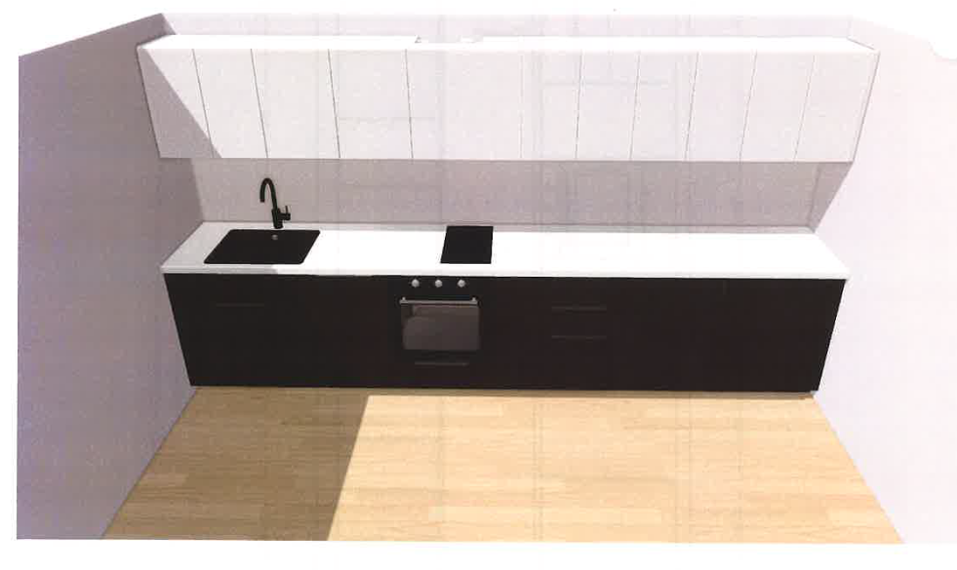

**Wersja nr 1 dla domków 4 osobowych – 4 szt.**

kuchnia fronty dolne



Fronty szafki górnej



Blat

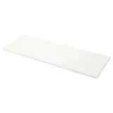

Panel ścienny



**Wersja nr 2 dla domków 4 osobowych – 4 szt.**

kuchnia fronty dolne

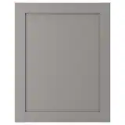

Fronty szafki górnej



Blat



Panel ścienny



Zestaw mebli zawiera:

- meble i armaturę,

- blaty (1) i panele ścienne,

- sprzęt AGD, w tym: piekarnik elektryczny, płyta indukcyjna, zmywarka,

- zintegrowane oświetlenie.

Gwarancja wszystkich mebli kuchennych - minimum 25 lat, baterie kuchenne i zlewozmywaki - minimum 10 lat, sprzęt AGD – minimum 5 lat.

Wymiary od frontu (wymiary w mm):

Informacje ogólne, charakteryzujące każdą z poniższych zabudów meblowych:

Kolor frontu: biały góra, czarny dół - płyta laminowana min. 18 mm

Kolor korpusu: biały – płyta laminowana gr. min. 16 mm

Zawiasy oraz szuflady wyposażone w system cichego domykania wysokiej jakości.

W szafkach bez uchwytów odbojnik typu Push Open lub równoważne.

Blat: kolor biały, grubość min. 38 mm.

Struktura blatu: gładka

Blat na długości całej zabudowy meblowej.

Wyposażenie dodatkowe:

1. Zlewozmywak – nablatowy, jednokomorowy, wykonany ze ceramiki.

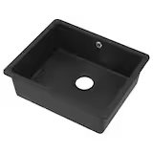

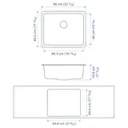

Szerokość 56 cm x 45,6 cm

Głębokość 19,5 cm

1. Bateria: Kolor: czarny;

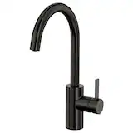

Wysokość (mm): 360 ± 10 mm

Wysokość wylewki (mm): 220 ± 10 mm

Zasięg wylewki (mm): 200 ± 10 mm

Waga – 1,62 kg

Materiał wykonania: metal

Rodzaj baterii: jednodźwigniowa

Typ wylewki: stała (obrotowa)

Typ baterii (armatura): stojąca

Perlator: tak

Głowica: ceramiczna

1. Płyta indukcyjna do zabudowy:

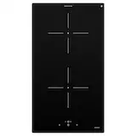

Całkowita liczba pozycji grzewczych w tym samym czasie: 2

kolor obudowy: czarny

rodzaj powierzchni: tworzywo szklano-ceramiczne

rodzaj urządzeń sterowania: na dotyk,

Wymiary:

Wymiar wnęki do instalacji (mm) 270 x 490 x 50,50 ± 10 mm

Wymiary produktu [mm] 290 x 520 x 50,80 ± 10 mm

Wysokość produktu (mm) 520 mm

Szerokość produktu (mm) 290 ± 10 mm

Głębokość produktu 50,80 ± 10 mm

1. Okap teleskopowy do zabudowy:

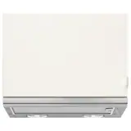

korpus okapu: biały

front: białe szkło

funkcjonalność:

możliwość pracy jako pochłaniacz lub wyciąg

sterowanie mechaniczne kołyskowe

oświetlenie led

stopnie pracy wentylatora: 3

2 filtry aluminiowe

parametry techniczne:

wymiary (wys. x szer. x głębokość) 600 x 380,70 x 210,50 ± 10 mm

wydajność min – max 120 m3/h - 277 m3/h

głośność min – max 50 - 62 db

klasa energetyczna min. C

ilość silników: 1

typ teleskopowy

akcesoria dodatkowe: filtr węglowy

1. Zmywarka do zabudowy:

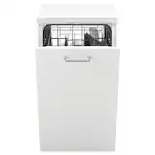

Typ budowy: pod zabudowę

Sposób instalacji: w pełni do zabudowy

Rozmiar: 60 cm

Klasa energetyczna: min. E

Typ wyświetlacza: LED

Opóźnienie startu: Tak, do 24h

Liczba programów: min. 5

Funkcja: połowa wkładu

Typ: koszyk na sztućce

Półki w górnym koszu

Liczba półek w górnym koszu: min. 2

Materiał komory: Komora ze stali nierdzewnej

Rodzaj ramienia myjącego: Ramię myjące

Wymiary:

Wysokość: 830,50 cm± 10 mm (dopasować do zabudowy meblowej)

Szerokość: 440,80 cm ± 10 mm (dopasować do zabudowy meblowej)

Głębokość: 550 cm ± 10 mm (dopasować do zabudowy meblowej)

Zabezpieczenie przed zalaniem

Przytłumiony dźwięk sygnalizuje zakończenie programu.

Funkcja opóźnionego startu do 24 godzin, pozwala na uruchomienie zmywarki w dowolnym czasie.

Wyposażony w elektryczny wskaźnik soli.

System blokady wody wykrywa wszelkie wycieki i automatycznie zatrzymuje dopływ wody.

Regulowany górny kosz.

Minimum 5 lat gwarancji

1. Piekarnik z wymiennym obiegiem powietrza, czarny,

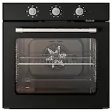

Termoobieg, minimum 5 lat gwarancji

Wysokość: 570 cm ± 10 mm (dopasować do zabudowy meblowej)

Szerokość: 590,50 cm ± 10 mm (dopasować do zabudowy meblowej)

Głębokość: 540,90cm ± 10 mm (dopasować do zabudowy meblowej)

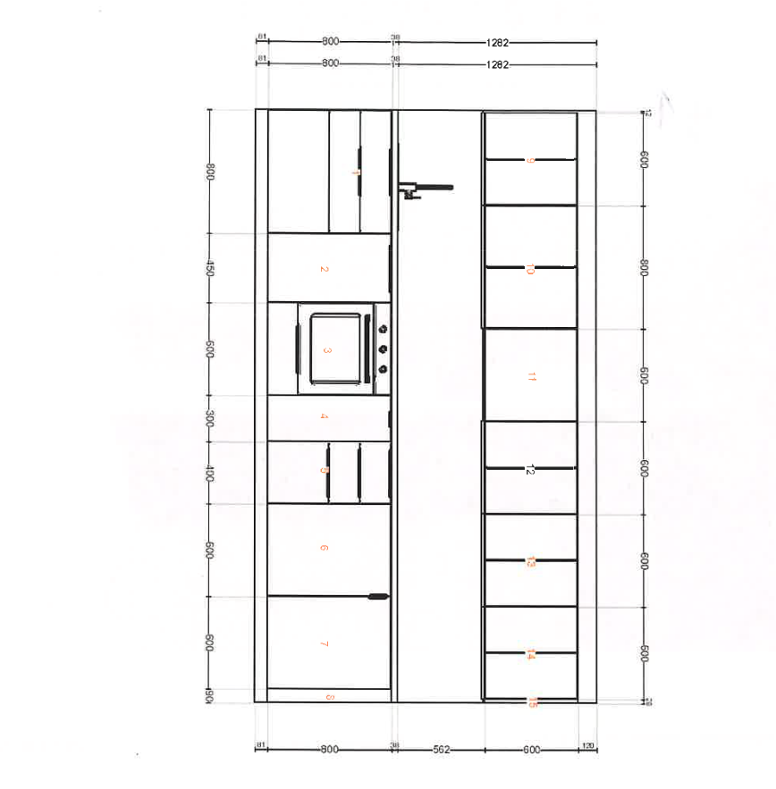Widok wnętrze z przodu (wymiary w mm):

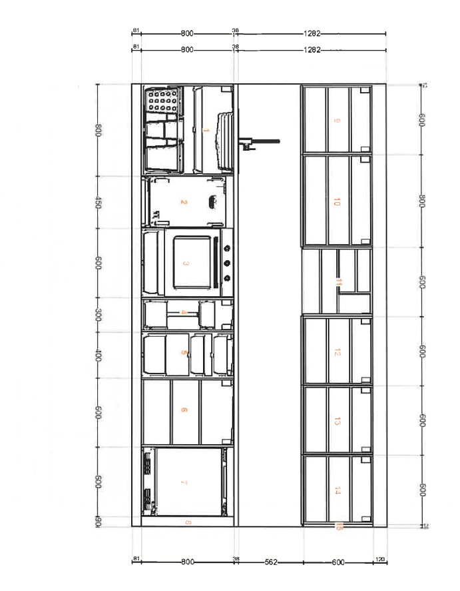

Widok z góry:

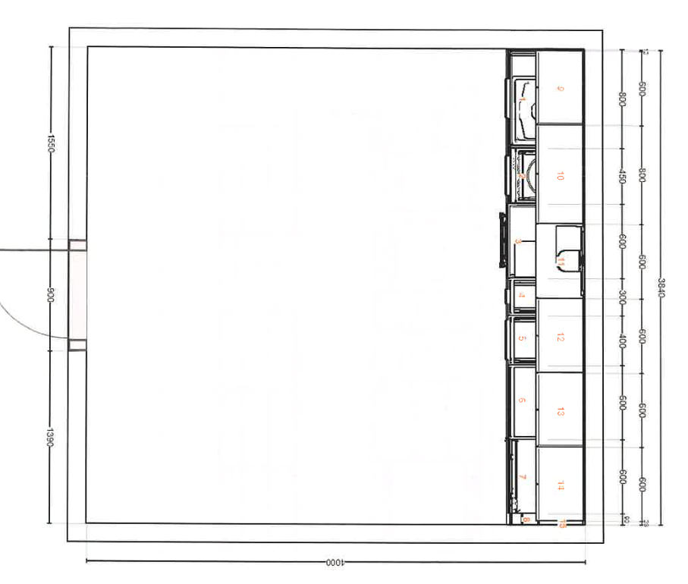

Panel ścienny na wymiar, biały laminat:

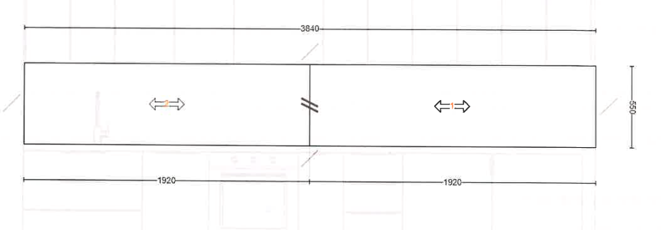

Pozycja nr 1 Kuchnia wraz ze sprzętem AGD – konfiguracja nr 2

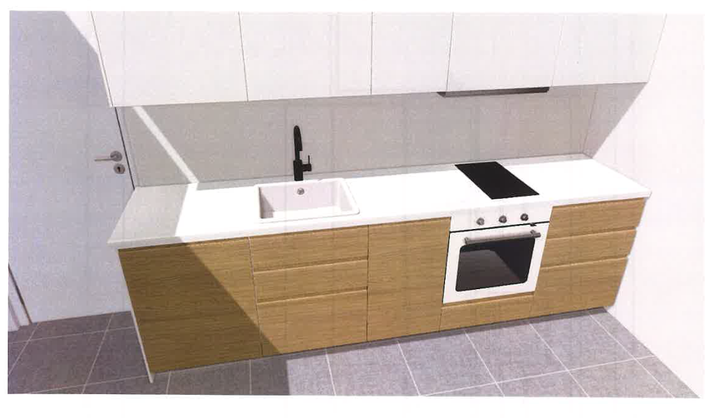

Wersja nr 1 dla domków 6 osobowych – 4 szt.

kuchnia fronty dolne

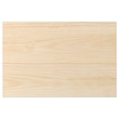

Fronty szafki górnej



Blat



Panel ścienny



Wersja nr 2 dla domków 6 osobowych – 3 szt.

kuchnia fronty dolne - Matowy ciemny beż

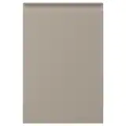

Fronty szafki górnej



Blat



Panel ścienny



Zestaw mebli zawiera:

- meble i armaturę,

- blaty (1) i panele ścienne,

- sprzęt AGD, w tym: piekarnik elektryczny, płyta indukcyjna, zmywarka, okap

- zintegrowane oświetlenie.

Informacje ogólne, charakteryzujące każdą z poniższych zabudów meblowych:

Kolor frontu: drewnopodobne - jesion - płyta laminowana min. 18 mm

Kolor korpusu: biały – płyta laminowana gr. min. 16 mm

Zawiasy oraz szuflady wyposażone w system cichego domykania wysokiej jakości.

W szafkach bez uchwytów odbojnik typu Pusch Open lub równoważne.

Blat: kolor biały, grubość min. 38 mm.

Struktura blatu: gładki

Blat na długości całej zabudowy meblowej.

Wyposażenie dodatkowe:

1. Zlewozmywak – biały, wpuszczany w blat, jednokomorowy, ceramika – szkliwo barwne białe, wykonany z ceramiki.

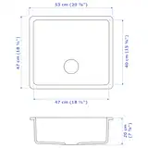

Wysokość 200 mm ± 10 mm

Szerokość 470 mm ± 10 mm

Głębokość 470 mm ± 10 mm

1. Bateria: Kolor: czarna;



Wysokość (mm): 360 ± 10 mm

Wysokość wylewki (mm): 220 ± 10 mm

Zasięg wylewki (mm): 200 ± 10 mm

Materiał wykonania: metal

Rodzaj baterii: jednodźwigniowa

Typ wylewki: stała (obrotowa)

Typ baterii (armatura): stojąca

Perlator: tak

Głowica: ceramiczna

1. Płyta indukcyjna do zabudowy:



Całkowita liczba pozycji grzewczych w tym samym czasie: 2

kolor obudowy: czarny

rodzaj powierzchni: tworzywo szklano-ceramiczne

rodzaj urządzeń sterowania: na dotyk,

Wymiary:

Wymiar wnęki do instalacji (mm) 270 x 490 x 50,50 ± 10 mm

Wymiary produktu [mm] 290 x 520 x 50,80 ± 10 mm

Wysokość produktu (mm) 520 mm

Szerokość produktu (mm) 290 ± 10 mm

Głębokość produktu 50,80 ± 10 mm

1. Okap teleskopowy do zabudowy:



korpus okapu: biały

front: białe szkło

funkcjonalność:

możliwość pracy jako pochłaniacz lub wyciąg

sterowanie mechaniczne kołyskowe

oświetlenie led

stopnie pracy wentylatora: 3

2 filtry aluminiowe

parametry techniczne:

wymiary (wys. x szer. x głębokość) 600 x 380,70 x 210,50 ± 10 mm

wydajność min – max 120 m3/h - 277 m3/h

głośność min – max 50 - 62 db

klasa energetyczna min. C

ilość silników: 1

typ teleskopowy

akcesoria dodatkowe: filtr węglowy

1. Zmywarka do zabudowy:



Typ budowy: pod zabudowę

Sposób instalacji: w pełni do zabudowy

Rozmiar: 60 cm

Klasa energetyczna: min. E

Typ wyświetlacza: LED

Opóźnienie startu: Tak, do 24h

Liczba programów: min. 5

Funkcja: połowa wkładu

Typ: koszyk na sztućce

Półki w górnym koszu

Liczba półek w górnym koszu: min. 2

Materiał komory: Komora ze stali nierdzewnej

Rodzaj ramienia myjącego: Ramię myjące

Wymiary:

Wysokość: 830,50 cm ± 10 mm

Szerokość: 440,80 cm ± 10 mm

Głębokość: 550 cm ± 10 mm

Zabezpieczenie przed zalaniem

Przytłumiony dźwięk sygnalizuje zakończenie programu.

Funkcja opóźnionego startu do 24 godzin, pozwala na uruchomienie zmywarki w dowolnym czasie.

Wyposażony w elektryczny wskaźnik soli.

System blokady wody wykrywa wszelkie wycieki i automatycznie zatrzymuje dopływ wody.

Regulowany górny kosz.

1. Piekarnik

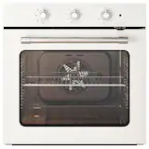

Piekarnik z wymiennym obiegiem powietrza, biały,

Termoobieg, 5 lat gwarancji

Wysokość: 570 cm ± 10 mm

Szerokość: 590,50 cm ± 10 mm

Głębokość: 540,90 cm ± 10 mm

Wymiary od frontu (wymiary w mm):

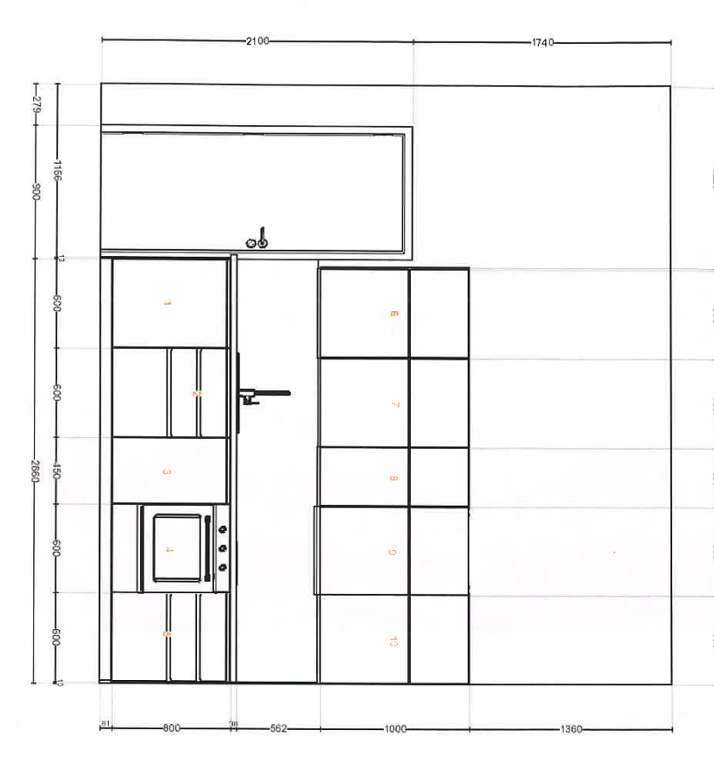

Widok wnętrze z przodu (wymiary w mm):

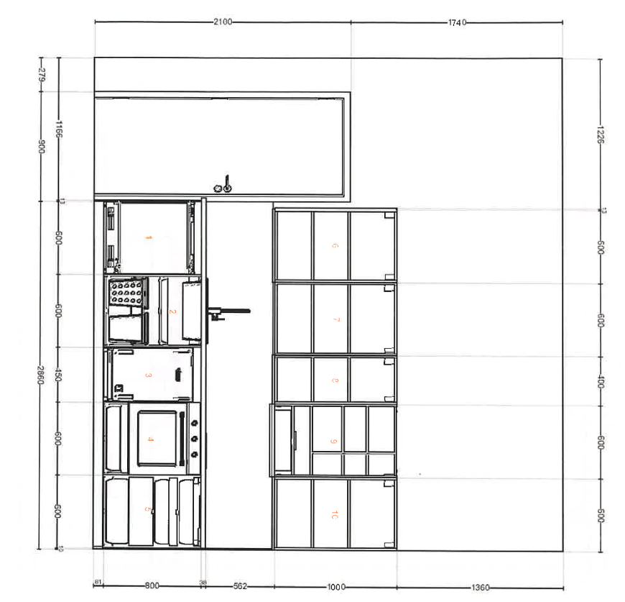

Widok z góry:

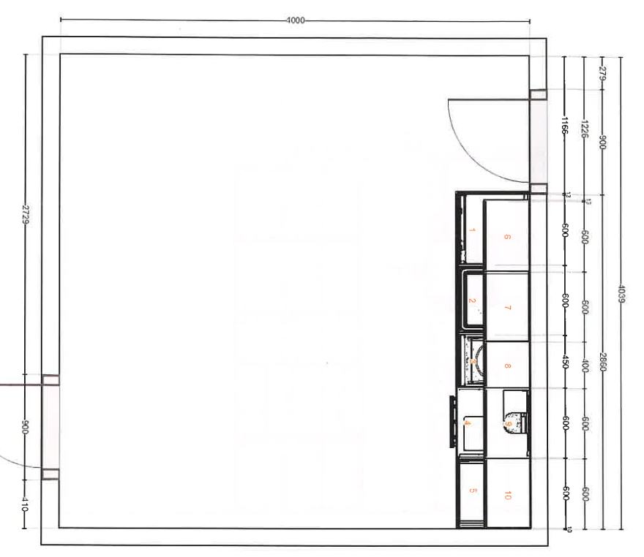

Panel ścienny na wymiar, biały laminat:

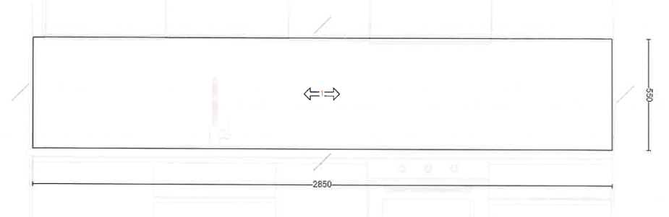

|  |  |
| --- | --- |
| **Część nr 2 pozycja nr 2** | **Rysunek poglądowy** |
| **Stół do jadalni**  Materiały  Blat  Płyta wiórowa, laminat, Krawędź z tworzywa sztucznego  Podstawa  Płyta montażowa/ Kolumna/ Podstawa:  stal, Epoksydowa/poliestrowa powłoka proszkowa  Pokrycie:  Tworzywo ABS  Kolor biały  Wysokość – 75 cm  Średnica – 103 cm  Średnica stopy – 60cm | DOCKSTA Stół, biały/biały, 103 cm |

|  |  |
| --- | --- |
| **Część nr 2 pozycja nr 3** | **Rysunek poglądowy** |
| **Stół do jadalni**  każda noga posiada jedno okucie;  powierzchnia stołu w okleinie jesionowej i nóżki z litej brzozy;  nogi stołu z litego drewna  kolor czarny  Wysokość – 74 cm  Średnica – 105 cm  Szerokość – 105 cm | LISABO Stół, czarny, 105 cm |

|  |  |
| --- | --- |
| **Część nr 2 pozycja nr 4 (35 szt.)** | **Rysunek poglądowy** |
| Krzesła do jadalni  **Materiały**:  **Plecionka**: rattan, bezbarwny lakier akrylowy  **Listwa**:bambus, bezbarwny lakier akrylowy  **Rama siedziska/ noga**: stal, epoksydowa/poliestrowa powłoka proszkowa  Wymiary:  Wysokość – 82 cm,  wysokość nóżki – 44 cm,  szerokość – 57 cm,  głębokość siedziska – 42 cm,  waga – max 7 kg  GWARANCJA co najmniej 10 LAT | NILSOVE Krzesło z podłokietnikami, rattan/biały |

|  |  |
| --- | --- |
| **Część nr 2 pozycja nr 5** | **Rysunek poglądowy** |
| Krzesła do jadalni  Wyprofilowane oparcie  - podłokietniki  Rama ze stali lakierowanej proszkowo  Tapicerowane siedzisko  Wymiary:  Wysokość – 44 cm,  szerokość – 57 cm,  waga – max 12 kg | TOSSBERG Krzesło, metal czarny/szary |

|  |  |
| --- | --- |
| **Część nr 2 pozycja nr 6** | **Rysunek poglądowy** |
| Stoliki kawowe okrągły kształt, duży blat, kolor biały matowy, płyta pilśniowa pomalowana farba akrylową białą  **Materiały**  **Panel**: płyta pilśniowa, farba akrylowa  **Noga/ szyna górna**: płyta pilśniowa, klej, farba akrylowa  **Szyna poprzeczna**: lity buk, farba akrylowa  Wymiary:  średnica – 90 cm,  wysokość – 48 cm,  waga – max 16 kg  Gwarancja co najmniej 10 lat | Wersja da domków 6-osobowych  KRAGSTA Stolik kawowy, biały, 90 cm  Wersja da domków 4-osobowych  KRAGSTA Stolik kawowy, czarny, 90 cm |

|  |  |
| --- | --- |
| **Część nr 2 pozycja nr 7** | **Rysunek poglądowy** |
| Komoda RTV  **Materiały**: rattan jasny  **Informacje o produkcie**  z tyłu szafki na TV znajdują się (min. 2) otwory na kable  Szafka posiada 4 regulowane nogi  Wymiary:  długość – 157 cm,  wysokość – 49cm,  głębokość – 41 cm,  waga – max 25 kg  Gwarancja co najmniej 10 lat | FRYKSÅS Szafka pod TV, rattan, 157x41x49 cm |

|  |  |
| --- | --- |
| **Część nr 2 pozycja nr 8** | **Rysunek poglądowy** |
| Komoda sypialniana  Regulowane zawiasy pozwalające regulować drzwi zarówno w poziomie, jak i w pionie.  Sprzęt elektroniczny można umieścić za drzwiczkami z metalowej siatki, która umożliwia odbiór sygnału z pilota zdalnego sterowania.  mocowane do ściany  kolor czarny  szerokość 180cm  głębokość 42 cm  wysokość 38 cm | BESTÅ Kombinacja szafek ściennych, ciemnoszary/Mörtviken ciemnoszary, 180x42x64 cm |

|  |  |
| --- | --- |
| **Część nr 2 pozycja nr 9** | **Rysunek poglądowy** |
| Komoda RTV salon  **Szafka pod TV**  **Panel górny/ Panel dolny/ Panel boczny/ Przegroda:**  Płyta wiórowa i płyta pilśniowa z wypełnieniem plaster miodu (100% papier z recyklingu), Folia papierowa, Folia papierowa, Krawędź z tworzywa sztucznego  **Panel tylny:**  Płyta pilśniowa, Folia papierowa, Folia plastikowa  **Półka**  Płyta wiórowa, Płyta pilśniowa, Folia papierowa, Krawędź z tworzywa sztucznego  **Samodomykające/dotykowe zawiasy**  **Części metalowe:**  stal, powłoka niklowa  **Części plastikowe:**  tworzywo acetalowe  **Drzwi/front szuflady**  Płyta pilśniowa, Folia papierowa, Krawędź z tworzywa sztucznego  Kolor: biały  Wymiary:  Szerokość 180cm  Głębokość 42 cm  Wysokość 38 cm | BESTÅ Ława TV z drzwiami, biały/Hanviken biały, 180x42x38 cm |

|  |  |
| --- | --- |
| **Część nr 2 pozycja nr 10** | **Rysunek poglądowy** |
| Komoda RTV salon  z tyłu szafki kilka otworów na kable  Do wyboru miękkie zamknięcie lub funkcja otwierania przyciskowego.  Otwór na kable na górze  Sprzęt elektroniczny można umieścić za drzwiczkami z metalowej siatki, która umożliwia odbiór sygnału z pilota zdalnego sterowania.  Szafka TV zawieszona na ścianie  Kolor: czarny  Wymiary:  Szerokość 180cm  Głębokość 42 cm  Wysokość 38 cm | BESTÅ Ława TV z drzwiami, ciemnoszary/Mörtviken ciemnoszary, 180x42x38 cm |

|  |  |
| --- | --- |
| **Część nr 2 pozycja nr 11** | **Rysunek poglądowy** |
| Szafa o wymiarach: 200x66x201 cm (szerokość x głębokość x wysokość) ±3 cm  Waga – max 99 kg  **Obudowa szafy**: płyta wiórowa i płyta pilśniowa z wypełnieniem plaster miodu (100% papier z recyklingu), krawędź z tworzywa sztucznego.  **Drzwi**:  **Rama drzwi**: płyta pilśniowa,  Krawędź z tworzywa sztucznego  **Panel drzwi**: płyta pilśniowa  **Samodomykające zawiasy**  **Części główne**: stal, powłoka niklowa  **Części plastikowe**: tworzywo acetalowe  **Drążek**:stal, epoksydowa/poliestrowa powłoka proszkowa  **Półka**:płyta wiórowa  Gwarancja co najmniej 10 lat | Wersja da domków 6-osobowych  PAX / GRIMO Kombinacja szafy, biały/biały, 200x66x201 cm  Wersja dla domków 4 – osobowych  PAX / FORSAND Kombinacja szafy, ciemnoszary/ciemnoszary, 150x60x201 cm |

|  |  |
| --- | --- |
| **Część nr 2 pozycja nr 12** | **Rysunek poglądowy** |
| Szafa o wymiarach: 150x66x201 cm (szerokość x głębokość x wysokość) ±3 cm  **Obudowa szafy**:płyta wiórowa i płyta pilśniowa z wypełnieniem plaster miodu (100% papier z recyklingu), krawędź z tworzywa sztucznego.  **Drzwi**:  **Rama drzwi**: płyta pilśniowa, krawędź z tworzywa sztucznego  **Panel drzwi**:płyta pilśniowa,  **Samodomykające zawiasy**  **Części główne**: stal, powłoka niklowa  **Części plastikowe**:tworzywo acetalowe  **Drążek**:stal, epoksydowa/poliestrowa powłoka proszkowa  **Półka**: płyta wiórowa  Waga max 77 kg | PAX / GRIMO Szafa, biały/biały, 150x66x201 cm |

|  |  |
| --- | --- |
| **Część nr 2 pozycja nr 13** | **Rysunek poglądowy** |
| Szafka nocna  Wymiary:  Wysokość – 53 cm  Szerokość – 35 cm  Głębokość – 42 cm  Waga – 15 kg  Ratan jasny  **Informacje o produkcie**  Wykonana z rattanu.  Szafka posiadająca 4 kółka, jezdne, oraz poręczne uchwyty, dzięki którym można ją przenieść. | FRYKSÅS Szafka na kółkach, rattan, 37x53 cm |

|  |  |
| --- | --- |
| **Część nr 2 pozycja nr 14** | **Rysunek poglądowy** |
| Szafka nocna sypialnia  **Informacje o produkcie**: szafka na tzw. „cichy domyk”  **Materiały**:  **Panel górny/ panel boczny/ panel dolny/ panel tylny/ przód szuflady/ dno szuflady**: płyta pilśniowa, farba akrylowa  **Tył szuflady/ boki szuflady**: płyta wiórowa  **Noga**: stal, epoksydowa/poliestrowa powłoka proszkowa  Wymiary:  Wysokość 65 cm  Szerokość 40 cm  Głębokość 38,5 cm  Waga: max 12 kg | VIKHAMMER Stolik nocny, biały, 40x39 cm |

|  |  |
| --- | --- |
| **Część nr 2 pozycja nr 15** | **Rysunek poglądowy** |
| Szafka nocna sypialnia  Wysokość: 59 cm  Szerokość: 40 cm  Głębokość: 40 cm  Głębokość szuflady (wewnętrzna): 30 cm  Wysokość pod meblem: 11 cm  Szerokość szuflady (wewnętrzna): 28 cm | TONSTAD Stolik nocny, kremowy, 40x40x59 cm |

|  |  |
| --- | --- |
| **Część nr 2 pozycja nr 16** | **Rysunek poglądowy** |
| Konsola sypialnia  nóżki wykonane z tworzywa sztucznego.  Meble wykonane z naturalnego włókna.  Wymiary:  Wysokość – 105 cm  Szerokość – 110 cm  Głębokość – 54 cm  Waga – max 23 kg | FRYKSÅS Biurko, rattan, 110x54 cm |

|  |  |
| --- | --- |
| **Część nr 2 pozycja nr 17** | **Rysunek poglądowy** |
| Konsola sypialnia  **Panel górny:**  Płyta wiórowa, folia melaminowa, Farba akrylowa, Krawędź z tworzywa sztucznego  **Szyna boczna:**  lite drewno, Klej, Farba akrylowa  **Przegroda:**  Płyta wiórowa, Folia papierowa, folia melaminowa, Krawędź z tworzywa sztucznego  **Noga:**  lite drewno, Klej, Farba akrylowa  **Front szuflady:**  Płyta wiórowa, Folia papierowa, folia melaminowa, Farba akrylowa, Krawędź z tworzywa sztucznego  **Bok szuflady/ Tył szuflady:**  Płyta wiórowa, Folia plastikowa  **Dno szuflady:**  Płyta pilśniowa, Farba akrylowa  Kolor biały  Szerokość 120 cm  Głębokość 47 cm  Wysokość 75 cm | TONSTAD Biurko, kremowy, 120x47 cm |

|  |  |
| --- | --- |
| **Część nr 2 pozycja nr 18** | **Rysunek poglądowy** |
| komoda sypialnia mała  Naturalne przebarwienia rattanu.  szafka posiada 4 regulowane nogi.  magnetyczne mocowania  **Szerokość:**81 cm  **Głębokość:**41 cm  **Wysokość:**124 cm  **Wysokość bez nóg:**115 cm  **Wysokość z nogami:**124 cm  **Wysokość pod meblem:**8.5 cm  **Odległość między półkami:**35 cm  **Maks. obciążenie panel górny:**20 kg  **Obciążenie półki:**18 kg | FRYKSÅS Szafka, rattan, 81x124 cm |

|  |  |
| --- | --- |
| **Część nr 2 pozycja nr 19** | **Rysunek poglądowy** |
| Fotel do sypialni  **Materiały**:  **Rama siedziska/ szyna poprzeczna:**  stal, epoksydowa/poliestrowa powłoka proszkowa  **Plecionka**: rattan, bezbarwny lakier akrylowy  Wymiary:  Wysokość – 84 cm  Wysokość siedziska – 37 cm  Szerokość – 89 cm  Szerokość siedziska – 50 cm  Głębokość fotela – 85 cm  Głębokość siedziska – 47 cm  Waga – max 6,5 kg | FRYKSÅS Fotel, rattan |

|  |  |
| --- | --- |
| **Część nr 2 pozycja nr 20** | **Rysunek poglądowy** |
| Komoda sypialnia mała  **Materiały**  **Panel górny:**  Płyta wiórowa, folia melaminowa, Farba akrylowa, Krawędź z tworzywa sztucznego  **Szyna boczna:**  lite drewno, Klej, Farba akrylowa,  **Przegroda:**  Płyta wiórowa, Folia papierowa, folia melaminowa, Krawędź z tworzywa sztucznego  **Noga:**  lite drewno, Klej, Farba akrylowa  **Front szuflady:**  Płyta wiórowa, Folia papierowa, folia melaminowa, Farba akrylowa, Krawędź z tworzywa sztucznego  **Bok szuflady/ Tył szuflady:**  Płyta wiórowa, Folia plastikowa  **Dno szuflady:**  Płyta pilśniowa, Farba akrylowa  Kolor biały  Szerokość 180cm  Głębokość 42 cm  Wysokość 65 cm | BESTÅ Kombinacja z szufladami, biały/Hanviken/Stubbarp biały, 180x42x74 cm |

|  |  |  |
| --- | --- | --- |
| **Część nr 2 pozycja nr 21** | **Rysunek poglądowy** | |
| Telewizor 50" LED Dolby Vision, 4K UHD 60 Hz o rozdzielczości 3840x2160. Z wbudowanym tunerem DVB-C, DVB-S, DVB-T, Analogowy, DVB-T2, DVB-S2. Dostępne łącza bezprzewodowe: Bluetooth, Wi-Fi, USB, HDMI 2.0.  Zastosowana funkcja Smart TV: Android TV.  Rodzaj ekranu: Prosty |  | |
| **Część nr 2 pozycja nr 22** | | **Rysunek poglądowy** |
| - Pralka typu super slim   |  |  | | --- | --- | | Maksymalne wymiary (GxSxW) [cm]: | **max** **38 x 60 x 85** | | Głębokość z elementami wystającymi [cm]: | **max 41.5** | | Sposób załadunku: | **od przodu** | | Pojemność [kg]: | **6** | | Maksymalna prędkość wirowania [obr/min]: | **1000** | | Zużycie energii na 100 cykli [kWh]: | **max 65 kWh** | | Zużycie wody na cykl [l]: | **max 42** | | Poziom hałasu (wirowanie) [dB]: max | **76** | | Dodatkowe funkcje: | **wyświetlacz elektroniczny** | | |  |